平成２８年７月４日（月）
平成28年度 第１学年 １学期末テスト 技術・家庭科（技術分野）
（ ）番 氏名（ ）
１ 校歌の入力について、次の問いに答えなさい。
(1) 授業で行ったパソコン操作について、次の①～⑫にあてはまることばを下のア～サより選び、記号で答えなさい。（⇒は操作の流れを示す）
Ｂ
Ａ
⑨
⑧
⑦
⑥
授業で使用した文書処理ソフトウェアは、マイクロソフト社の（①）である。（①）を使って右の図Ａのように文字を目立たせるために使う機能を（②）という。また、Ｂのような写真や図を貼るには、（③）をクリック⇒（④）を選択し、その目的にあったキーワードを入力し、表示された画像の中から適切なものを選択して（⑤）を行う。（⑤）た後、写真や図の大きさを変更する。Ｃのように、その写真や図の周りに文字が入力できるようにするには、（⑥）⇒文字の折り返し⇒（⑦）を選択する。Ｄのような表を入れるには、（③）をクリック⇒（⑧）を選択し、入れたい（⑨）と（⑩）の数を決定する。また、一つの行を何列かに区切りたい場合は、区切りたい行にカーソルを持っていき、（⑪）クリックして⇒（⑫）をすればよい。
Ｄ
Ｃ
ア ホーム イ 挿入 ウ 列 エ 右 オ 四角 カ 編集 キ ワード ク 一太郎 ケ 貼りつけ コ 表 サ 書式 シ 行 ス クリップアート
セ ワードアート ソ セルの分割 タ セルの結合

(2) 校歌の編集①～⑤を行うときに使用したコマンドボタンを次のア～ナより選び、記号で答えなさい。
① 文字の大きさを表すポイントを選んで（入力して）変更する。
② 文字の色を変える。
③ 文字を太字にする。
④ 文字の字体(フォント)を変える。
⑤ 文字を中央にもってくる(センタリング)。
ア イ ウ エ オ カ キ ク

ケ コ サ シ ス セ ソ タ チ ツ テ ト ナ
２ コンピュータの操作について、次の問いに答えなさい。
(1) 次の①～④にあてはまることばを下のア～スより選び、記号で答えなさい。
○ 「こんにちは」と打ち込んで「ち」の前にカーソルを合わせて（①）キーを1回打つと⇒「こんには」となる。（①）キーはカーソルの（②）の文字を消す。
また、同じようにして（③）キーを1回打つと⇒「こんちは」となる。（③）キーはカーソルの（④）の文字を消す。
ア 拡張子 イ ファイル ウ シフト エ バックスペース オ 左（前）
カ 右（後） キ カーソル ク スペース ケ 保存 コ 変換
サ ファイル名 シ データ ス デリート
(2) キーボードを使って文字を入力するとき、ローマ字入力とかな入力のうちどちらが良いか。また、その理由を答えなさい。

３ 次の問に答えなさい。
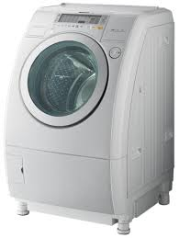
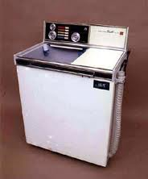
(1) 次の図は洗濯機の技術の進歩を示しています。洗濯機の技術の進歩により私たちの生活はどのように変わったか、説明しなさい。
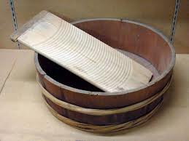

(2) 日本で開発された身近な技術にはどのようなものがありますか。1つ書きなさい。
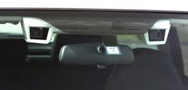
(3) 一部の車についている右の写真のような装置は、
車にどのような働きをさせるものか説明しなさい。

(4) 飲み物の容器がビンからペットボトルになり、どのような点がよくなったか説明しなさい。
(5) 法隆寺や東京スカイツリーに使われている地震の揺れを軽減する技術を何といいますか。
(6) 青色発光ダイオードの発明は、なぜノーベル賞をとったのか、説明しなさい。
(7) 機械化して大量生産するシステムのことを何といいますか。
(8) 再生可能エネルギーにはどのようなものがあるか、一つ答えなさい。
(9) 木材の廃材を細かいかたまりにして燃やしたり、植物からエタノールを抽出して燃やしたりして発電する技術が注目されている。この発電方法を何といいますか。
(10) 地球上の資源として存在する燃料のことを何燃料といいますか。また、その燃料にはどのようなものがありますか。1つ書きなさい。

４ 身の回りの電気製品（洗濯機以外）を例にとり，昔のものと現代のものと、どこがどのように工夫されてきたのか簡潔に説明しなさい。

